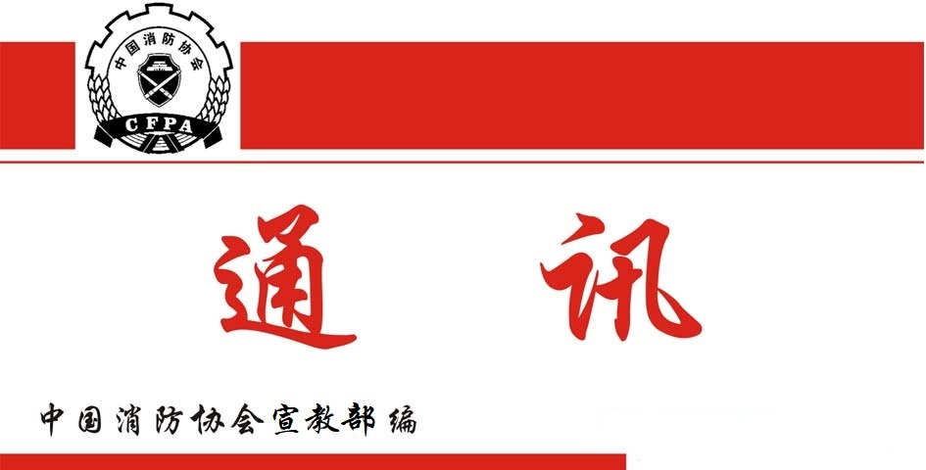

总第297期
2024年9月2日
【工作动态】
●8月1日，协会在北京以现场与视频会的形式组织召开团体标准《社会力量专业消防应急救援服务机构能力评估标准》送审稿审查会，会议邀请高等院校、科研机构、消防救援机构及相关企业的9名专家组成了审查专家组，16位标准参编单位代表现场或视频参会。
专家组听取了编制组关于标准编制情况、征求意见及处理情况的介绍，参会专家逐个对标准文本进行了逐章逐节逐条的审查、质询，并进行集体讨论，专家建议标准名称修改为《社会消防救援力量专业服务能力评估》。审查专家组认为，该标准编制过程符合工作程序规定，送审资料齐全，送审稿基本符合标准化工作要求。该标准提出了社会消防救援力量专业服务能力评估的应用范围、评估原则、指标、方法、结论等要求。
●8月21日，协会以视频会形式组织召开了《超高层建筑压缩空气泡沫消火栓系统通用技术条件》《火灾疏散逃生指南 第1部分：住宅》2部团体标准立项审查会，会议邀请科研机构、高等院校、相关企业、省级协会、消防救援队伍等领域的11名专家组成了审查专家组。
专家组在审阅2部标准立项申请材料的基础上，听取了申报单位关于立项必要性、可行性、主要技术内容、与现行有关国家标准和行业标准关系等方面的说明，对标准草案和编制工作提出了具有建设性和可操作性的审查意见。经综合评议和线上投票表决，审查专家组形成了会议纪要，同意《超高层建筑压缩空气泡沫消火栓系统通用技术条件》《火灾疏散逃生指南 第1部分：住宅》2部标准立项。
●8月20-21日，第三届全国热安全科学与技术研讨会暨2024年全国消防科普理论与技术研讨会在安徽合肥召开。本届会议由中国消防协会、中国科学技术大学热安全技术国家地方联合工程研究中心（以下简称“热安全工程中心”）、火灾科学国家重点实验室（以下简称“火灾实验室”）共同主办。清华大学、中国科学技术大学范维澄院士，中国石油大学(北京)张来斌院士，安徽理工大学校长袁亮院士，南京工业大学校长蒋军成教授，中国科学院科学传播研究中心副主任邱成利研究员，中国林业科学研究院舒立福研究员等6位大会特邀报告专家，中国科学技术大学党委常委、统战部部长李峰，中国消防协会副会长兼秘书长曹忙根、宣传教育部主任郭水华，火灾实验室主任刘乃安，火灾实验室党委书记、副主任朱霁平等主协办单位领导，以及来自全国高等院校、科研院所、学术团体、管理部门、企业等共计480余人参加会议。
曹忙根代表中国消防协会致辞。他高度评价了中国消防协会科普教育工作委员会自2017年挂靠火灾实验室以来取得的突出工作成绩，并鼓励科技工作者积极投身科普，推动消防教育创新，共筑安全防线。
会议期间，还召开了中国消防协会科普教育工作委员会第八届委员会第三次会议和中国消防协会消防科普项目结题评审会。
【会员之窗】
●8月16日，协会城市轨道交通消防安全专业委员会秘书处主任闫怀林来协会进行工作汇报。中国消防协会副会长牛跃光、副会长兼秘书长曹忙根及协会办公室、会员服务部和专家委员会办公室负责人参加会议。
● 8月20日，消防安全管理员职业技能等级认定(湖南长沙)站顺利完成湖南省首期消防安全管理员职业技能等级认定工作。

